**Урок №3**

**Тема:** Формати даних: числовий, текстовий, формат дати. Форматування даних, комірок і діапазонів комірок.

**Мета:**

* розглянути типи даних;
* формувати вміння форматувати дані та комірки;
* розвивати вміння застосовувати набуті знання на практиці;
* виховувати акуратність і точність у виконанні завдань.

**Тип уроку:** комбінований.

**Обладнання**: НКК, мультимедійний проектор, програмне забезпечення Ms Excel (2010,2013, 365), підручники інформатики для 7 класу.

**Методи і прийоми**: пояснення вчителем матеріалу, бесіда, робота з тестами, робота з комп’ютером.

**Очікувані результати:**

після цього уроку учні повинні:

* розрізняти типи даних,
* знати і вміти різні способи форматування даних,
* вміти форматувати комірки.

**Основні терміни та поняття**: типи даних електронної таблиці: текст, число, формула, команда «Формат клітинок».

**Наочне оформлення:** презентація «***Формати даних. Форматування даних, комірок і діапазонів комірок***», роздатковий матеріал до практичних вправ, інструкції з ТБ в комп'ютерному кабінеті.

**Хід уроку**

**І. Організаційний етап**

**ІІ. Перевірка домашнього завдання**

**ІІІ. Актуалізація опорних знань**

**Комп’ютерне тестування**

*Тести готуються заздалегідь.*

1. Яке основне призначення електронних таблиць?

А) введення текстової інформації

Б) автоматизація обчислень

В) створення рисунків

Г) подання числової інформації в графічному вигляді

Д) пошук інформації

1. Із яких елементів складається електронна таблиця?

А) комірок

Б) діаграм

В) таблиць

Г) файлів

Д) аркушів

1. Яким чином позначаються рядки і стовпці електронної таблиці?

А) рядки – арабськими цифрами, стовпці – латинськими літерами;

Б) стовпці – латинськими літерами, рядки – арабськими числами.

1. Яке ім’я має комірка, що знаходиться на перетині стовпця АВ і рядка 24?

А) A2B4

Б) АВ24

В) 2А4В

Г) 24-АВ

1. Що може розміщуватись у комірці електронної таблиці?

А) слово або речення

Б) число або формула

В) рисунок

Г) робоча книга

Д) робочий аркуш

1. Якими способами можна завантажити програму Microsoft Excel?

А) На *Робочому столі* двічі клацнути на піктограмі Microsoft Excel;

Б) на піктограмі документа створеного програмою Microsoft Excel;

В) *Пуск→Усі програми→Microsoft Excel;*

Г) *Пуск→Усі програми→Office→Microsoft Excel;*

Д) *Пуск→Усі програми→Microsoft Office→Microsoft Excel.*

1. З чого складається робоче поле програми Excel?

А) рядок заголовка, робочі вкладки, панель швидкого запуску, поле імені…

Б) рядок формул, робоча книга, назва комірки…

В) робоча книга, робочий аркуш, панель швидкого запуску.

1. Що необхідно зробити після введення даних у комірку?

А) натиснути клавішу Tab, щоб перейти в комірку праворуч;

Б) натиснути клавішу Enter, щоб перейти в нижню комірку;

В) натиснути клавішу Enter, щоб перейти в комірку праворуч;

Г) натиснути клавішу Tab, щоб перейти в нижню комірку;

1. Які операції можна виконувати над вмістом комірки?

А) переміщення,

Б) копіювання,

В) відновлення,

Г) вилучення,

Д) очистка.

1. Для виділення комірки необхідно…

А)перейти на комірку клавішами переміщення курсора;

Б) клацнути на комірці;

В) двічі клацнути на комірці;

Г) натиснути клавішу F2.

1. Для редагування вмісту комірки можна використати…

А) клавішу F2,

Б) комбінацію клавіш Ctrl+F2,

В) подвійне клацання на комірці,

Г) рядок формул.

1. Для виділення несуміжних блоків комірок необхідно…

А) натиснути клавішу F2,

Б) комбінацію клавіш Сtrl+F2,

В) подвійне клацання на комірці;

Г) рядок формул.

**ІV. Повідомлення теми, мети і завдань уроку. Мотивація навчальної діяльності учнів.** *(Слайд1, Слайд2)*

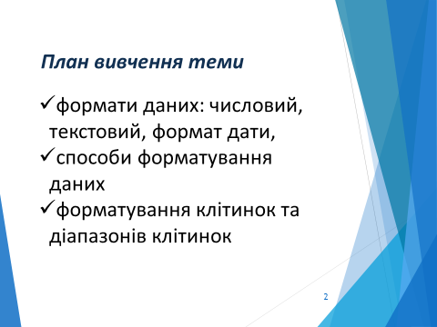

*Розповідь вчителя з демонстрацією навчальної презентації. Учні переглядають презентацію і конспектують.*

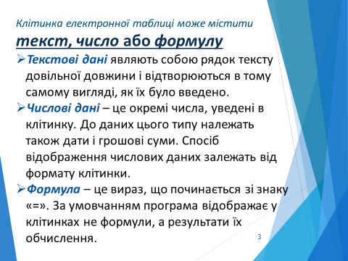Клітинка електронної таблиці може містити *текст, число* або *формулу*. *(Слайд3)*

* *Текстові дані* являють собою рядок тексту довільної довжини і відтворюються в тому самому вигляді, як їх було введено.
* *Числові дані –* це окремі числа, уведені в клітинку. До даних цього типу належать також дати і грошові суми. Спосіб відображення числових даних залежать від формату клітинки.
* *Формула –* це вираз, що починається зі знаку «=». За умовчанням програма відображає у клітинках не формули, а результати їх обчислення.

Користувач може сам визначити у якому форматі будуть відображатися дані. Для цього потрібно виділити діапазон комірок з даними і за допомогою контекстного меню вибрати команду **Формат клітинки.** Відкриється діалогове вікно (Рис.1). У вкладці **Число** можна задати потрібний формат даних. *(Учитель знайомить учнів з різними форматами даних. Слайд4, Слайд5)*

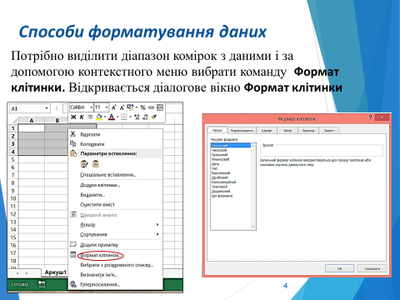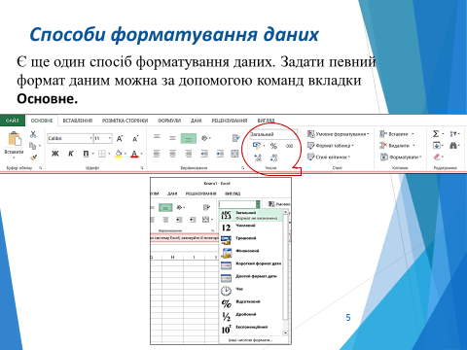

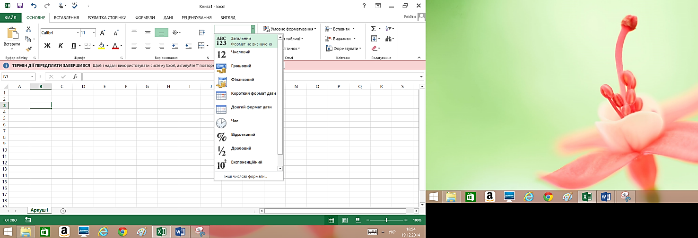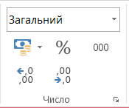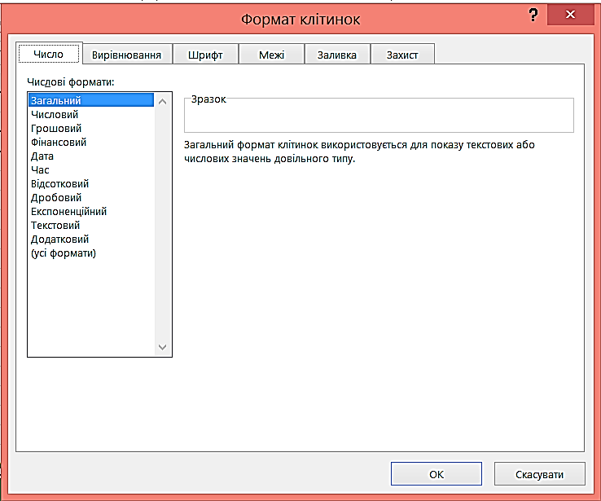Є ще один спосіб форматування даних. Задати певний формат даним можна за допомогою команд вкладки **Основне** (Рис.2. та Рис.3.)

Рис.2.

Рис.3

Рис.1

*Форматування клітинок та діапазонів комірок. (Слайд6, Слайд7)*

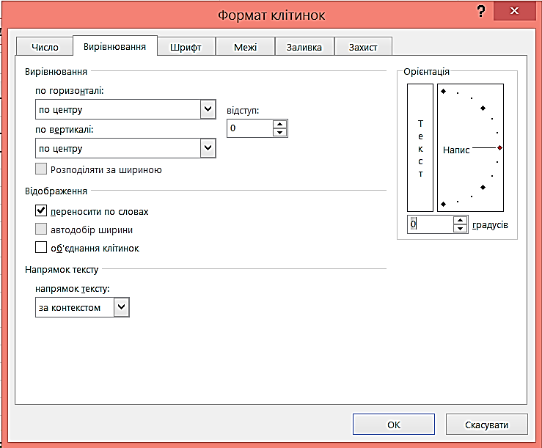На різних вкладках вікна **Формат клітинок** (Рис.1.) можна задати не лише формат даних у клітинках, а й параметри форматування самих клітинок, зокрема їх оздоблення (зовнішній вигляд, розмір, колір та шрифт). Існує можливість задати спосіб вирівнювання вмісту клітинок, виділити кольором клітинки чи їх діапазони, захистити таблицю від зміни змісту, застосувати стилі.

Дуже часто використовують прапорець **переносити по словах** (вкладка **Вирівнювання**) (Рис.4.), встановлення якого дозволяє уникати поширеного ефекту затуляння текстом сусідніх клітинок завдяки поділу тексту на кілька рядків.

Рис.4

*(Слайди8,9,10,11,12)*

Стиль, товщину та колір меж клітинок виділеного діапазону задають на вкладці Межа діалогового вікна **Формат клітинок**.

Межі та заливку клітинок можна встановити і за допомогою кнопок (**Межі**) та (**Колір заливки**) вкладки **Основне**.

*Об’єднання клітинок*

Іноді виникає потреба так розмістити дані, які вводяться, щоб вони займали кілька клітинок. Для цього слід об’єднати ці клітинки прямокутного діапазону і вирівняти вміст утвореної клітинки по центру. Зазначені операції можна виконати за допомогою кнопки (**Об’єднати та розмістити в центрі**) вкладки **Основне.**

(*Учитель демонструє: способи копіювання, переміщення і видалення стовпців та рядків, способи зміни ширини та висоти рядків та стовпців*)

**V. Формування практичних вмінь і навичок**

*Інструктаж з техніки безпеки.*

1. Завантажте програму Microsoft Excel.
2. Перейменуйте **Аркуш1** на **Список учнів.**
3. Створіть таблицю, зображену на Рис.5.
4. Відформатуйте дані та комірки таблиці згідно зразка. Зверніть увагу на перевернутий текст, об’єднання комірок, вирівнювання заголовка таблиці (*по центру* – по-горизонталі і по-вертикалі) та межі таблиці – *Усі межі.*
5. Зверніть також увагу як вирівняні текстові і числові дані (*за промовчуванням*) і запишіть у зошиті.

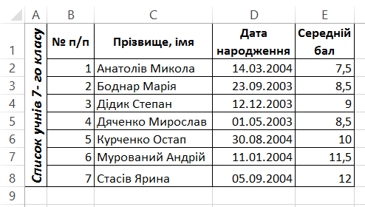

Рис.5

1. Змініть формат дати за допомогою контекстного меню та діалогового вікна **Формат клітинок** згідно зразка на Рис.6.

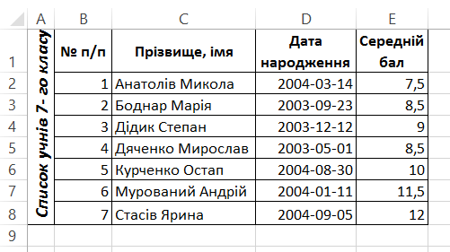

Рис.6

1. Збережіть *Робочу книгу* у своїй папці та продемонструйте вчителю.

**VI. Підсумки та оцінювання учнів.**

**VII. Домашнє завдання.**

Опрацювати конспект та відповідний розділ підручника, виконати практичне завдання з підручника.